Racks de filtros
Indice del capítulo.

01: ¿Qué son los racks de filtros?

Cobertura de pistas: aprendamos a compartir Bloques de construcción: un mundo modular
02: Gestión de los racks de filtros
El editor de rack de filtros
03: Cómo crear racks de filtros
Creación de un rack a mano La útil herramienta Wrap / Unwrap — racks como bandas de canal
04: Racks, pistas, entradas y salidas
05: Manejo de VSTis de varias salidas
Método de despliegue en pistas El método modular
01: ¿Qué son los racks de filtros?
Si se ha quedado alucinado con lo intuitivo y directo que resulta el uso del Tracktion, los racks de filtros le supondrán un pequeño shock. No es que sean difíciles de usar, pero su cometido puede no resultar inmediatamente aparente; puede que incluso no entienda en absoluto para qué sirven. No se preocupe, con un par de demostraciones verá lo fáciles que son de entender y de usar.
Ahora ya debería estar familiarizado con los filtros aux send y aux return; si todavía no ha trabajado con este tipo de filtros, puede que le resulte interesante volver atrás y revisar el capítulo seis antes de seguir leyendo esto. Al igual que los envíos auxiliares, los racks reciben la señal audio de distintas pistas y, al igual que los retornos auxiliares, los racks pueden inyectar la señal audio en otra pista. De hecho, en su base, los filtros de envío y retorno auxiliar son básicamente racks de filtros divididos en bandas.
Los racks de filtros tienen dos características que los definen: primero, puede abarcar varias pistas y segundo, ofrecen una superficie modular en la cual puede crear prácticamente nuevos efectos y sintetizadores.

Cobertura de pistas: aprendamos a compartir
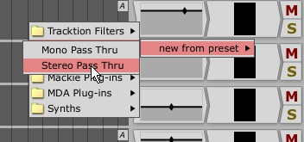
¿A qué llamamos cobertura de pistas? Probablemente es más sencillo enseñarle esto que describírselo, por lo que vamos a hacer un pequeño experimento con los racks. Añada un nuevo filtro a la pista uno de una edición vacía y cuando el sistema le pregunte por el filtro a insertar, abra la carpeta llamada “Rack Filters” y en ella la subcarpeta “new from preset” y elija dentro de ella el filtro “Stereo Pass Thru” (Fig. 9.1.1). Después, repita este proceso para añadir también el rack “Stereo Pass Thru” a la pista dos. Finalmente, reduzca el nivel de salida principal (volumen master) del Tracktion a, como mínimo, –6 dB. ¡Este paso es verdaderamente importante! Figura 9.1.1
Cargue un fichero audio en la pista uno o envíe alguna señal audio desde uno de sus dispositivos de entrada. Observe los medidores de nivel de las pistas uno y dos (Fig. 9.1.2). Lo que está ocurriendo ahora es que, en lugar de tener dos pistas, cada una con su propia copia de un filtro, como ocurriría normalmente, ambas pistas están compartiendo el mismo rack de filtros. Esencialmente esto es lo mismo que ocurre con los filtros de envío y retorno auxiliar standard, pero los racks le permiten hacer cosas que van un poco más allá, como veremos en lo que queda de capítulo.
Figura 9.1.2
Y entonces ¿por qué reducir el volumen master? Si observa el nivel master verá la razón. Dejando de lado el hecho de que ha reducido el volumen master en 6 dB, el medidor de nivel estará mostrando el mismo nivel que el de las pistas uno y dos. ¡Dado que ambas pistas están recibiendo exactamente la misma señal que ha pasado al rack, sin atenuación, el nivel se habrá duplicado!
El aspecto a tener en cuenta aquí es que los racks (bastidores o bastidor) le permiten desplazar una señal audio de una pista a otra, y hacer que esté en dos sitios a la vez.
Puede que le interese grabar esta edición, volveremos a ella un poco más adelante.

Bloques de construcción: un mundo modular
Los racks de filtros no solamente son útiles para desplazar la señal audio de un lugar a otro; esconden otra sorpresa más que interesante y completamente diferente.
Lo que le hemos enseñado hasta ahora es solo la superficie de un rack de filtros y, al igual que ocurre con la mayoría del resto de filtros del Tracktion, su interior es algo totalmente desconocido. Un aspecto que hace que el mundo de los aparatos físicos tenga su público es el hecho de que, si quiere, puede quitarles la tapa y ver y modificar sus entrañas. Esto es algo que no es fácil de conseguir con el software, y en muchos casos en los que se puede suponen una violación de la licencia del software. Pues bien, aunque los racks de filtros no le pueden dar acceso tampoco al nivel inferior de los filtros, le permiten realizar determinados experimentos.
En resumen, los racks de filtros le permiten tomar un grupo de filtros y usarlos como bloques de construcción para crear filtros más potentes. Por ejemplo, puede colocar estratificados una serie de instrumentos musicales para crear un sintetizador gigante. También es posible que tenga alguna idea para procesar los canales stereo de forma diferente y llegar a efectos stereo más amplios; o puede que simplemente quiera grabar alguna cadena con sus efectos preferidos para usarla en distintos proyectos. En cierta manera, todo esto es como si pudiese quitar la tapa de los racks de filtros y modificar su interior.

02: Gestión de los racks de filtros

El editor de rack de filtros
Para crear un rack, o recordar un rack preestablecido, arrastre el icono plugin' nuevo' a tu pista y luego selecciona en el menú 'racks' (Fig. 2.1) debajo de ella.
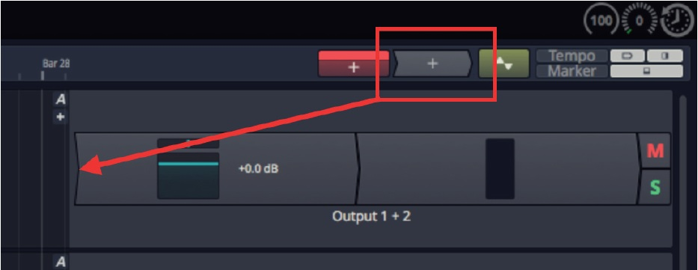 Fig. 2.1
Los plugins o instrumentos pueden ser arrastrados en el bastidor y conectados usando los cables de parche virtual, entonces puede ser enrutados a cualquier número de pistas – ademas de guardarlos para una busqueda fácil posteriormente las conexiones MIDI y audi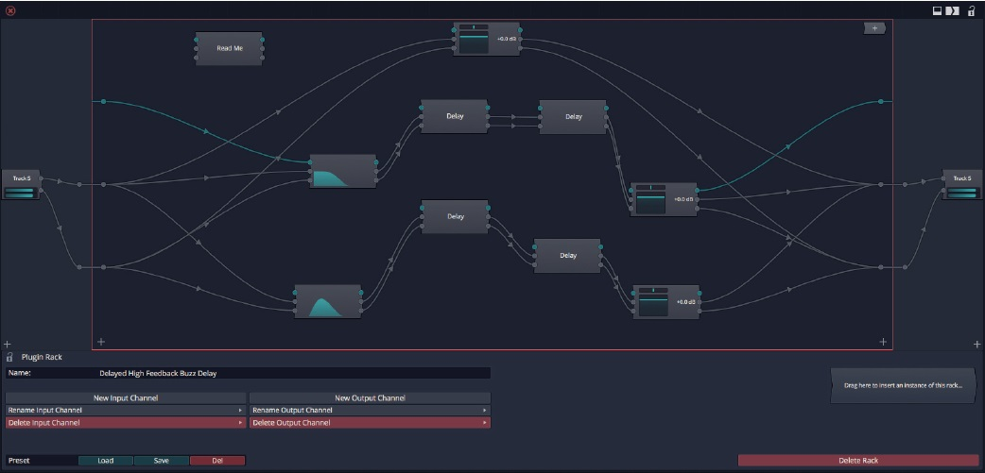o se pueden encaminar a todas las E/s que aparecen en los plugins multi canal. Fig.2.2

Si observa la figura 2.2 verá que hay tres puntas en cada lado del bastidor rack. Estas puntas forman las entradas (en el lado izquierdo) y las salidas (en el derecho) del rack. Las puntas de entrada y salida superior llevan los datos MIDI. Las dos puntas inferiores llevan los canales izquierdo y derecho del audio. Puede usar los racks de filtros para el uso de filtros con más de una salida stereo. Esto se debe gracias a que puede especificar el número de puntas de entrada y salida audio que le ofrece un rack. Tenga en cuenta no obstante que los racks solo admiten una punta de entrada y salida MIDI. Más adelante en este capítulo comentaremos más en profundidad los racks con múltiples puntas.
Figura 9.2.1
New rack: Este botón hace que aparezca un menú desplegable desde el que crear un nuevo rack de filtros.
- Create new empty rack: Elija esta opción para crear un rack de filtro de entrada/salida stereo standard.
- Load a preset rack: Elija esta opción para crear un nuevo rack de filtro y cargar el preset de rack elegido en él. Si no ha grabado ningún preset de rack, esta opción no estará disponible.
Show one rack/two racks: Use este botón para cambiar entre un bastidor de editor grande o dos pequeños. Normalmente solo querrá trabajar con un rack simultáneamente, pero a veces es posible que quiera hacer comparaciones o copia/pegado entre dos pistas.
En el editor de rack de filtros aparecen sus propiedades (Fig. 2.2).
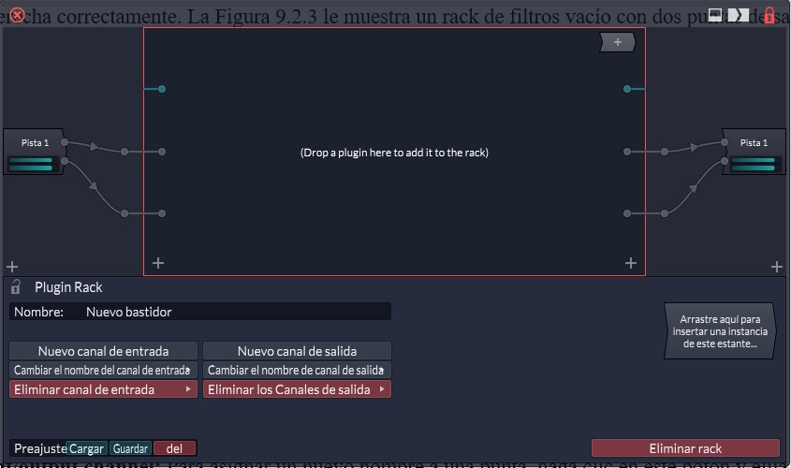

Figura 2.2
Name: Use este campo para asignar un nombre al nuevo rack de filtros. El nombre aparecerá encima del icono de rack de filtros en la vista de racks y será usado como el nombre de preset si graba como un preset ese filtro. Es una buena idea asignar nombres descriptivos a sus racks de filtros. El abrir una edición que contiene varios racks con nombres irreconocibles, varios meses después de crearlos, resulta algo a todas luces evitable.
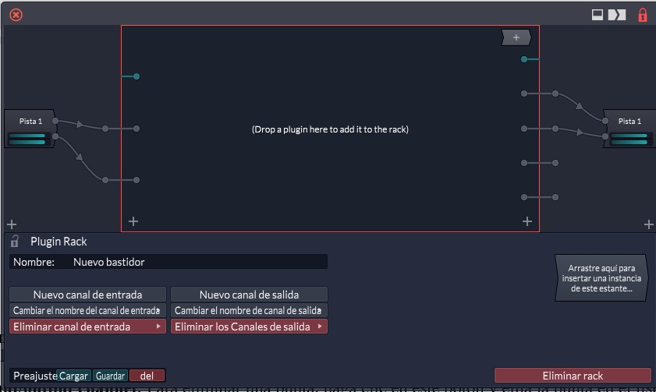
New input / output channel: Use estas opciones para añadir nuevas puntas de entrada/salida audio al rack. Cuando elija una de estas opciones, el programa le pedirá que asigne un nombre a la punta. Es una buena idea identificar las puntas izquierda y derecha correctamente. La Figura 2-3 le muestra un rack de filtros vacío con dos puntas de salida extra.

Figura 2.3
Rename input/output channel: Para asignar un nuevo nombre a una punta, haga clic en este botón y elija la punta en el listado desplegable. El programa le pedirá entonces que introduzca el nuevo nombre.
Delete input/output channel: Para eliminar una punta, haga clic en este botón y elija la punta en el listado desplegable.
Delete: Esta opción elimina el rack de la edición. Use esta función con cuidado, ya que todas las pistas que hagan uso de ese rack se verán afectadas.
Los tres botones siguientes le permiten gestionar los presets de rack. Estas herramientas le permiten crear rack que pueda usar en otros proyectos, o que sean distribuidos entre distintas personas. Una vez que haya grabado un rack como un preset estará disponible para todas sus ediciones desde el icono new filter. Si ha leido y seguido el tutorial al principio de este capítulo, ya habrá usado un preset de rack.
Load: Este botón le muestra un menú desplegable desde el que podrá elegir el preset de rack a cargar en su rack activo. Alternativamente puede importar un fichero de rack exportado previamente.
Si elige importar un rack, el sistema le pedirá que elija la ubicación del fichero. Tenga en cuenta que la importación de racks no los añade automáticamente al listado de presets. Si quiere añadir el rack importado como un presets deberá “grabarlo” también, como le describimos aquí abajo.
Save: Hace que aparezca un menú desplegable en el que puede grabar el rack como un preset o exportarlo.
Si decide exportar un preset, el sistema le pedirá que introduzca un nombre de fichero y una ruta de destino para el fichero importado. Una vez que haya exportado el rack, podrá importarlo usando la opción de importación del botón de carga.
Cuando grabe un rack como un preset tendrá la opción de grabarlo como un nuevo preset o elegir uno ya existente y hacer que sea sustituido por el rack activo. Esta última opción es por lo general más útil si está haciendo cambios en un preset de rack existente. Tenga en cuenta no obstante que los cambios que haya hecho en un preset de rack no afectarán a cualquier rack creado previamente a partir de ese preset.
Del: Este botón le permite eliminar un preset de rack. Cuando haga clic en él aparecerá un menú desplegable que le mostrará el listado activo de presets de rack. Para eliminar el preset, simplemente elíjalo aquí.
Los racks que no hayan sido grabados como presets seguirán estando disponibles desde el icono de nuevo filtro, pero no estarán disponibles para otras ediciones o proyectos.

Consejo: Puede usar los presets como una forma de hacer copias de un rack. Dependiendo de la naturaleza del rack de filtros, puede que no sea recomendable hacer que quede compartido por distintas pistas, aunque siga queriendo tener más de una aparición del mismo. La solución para esto es grabar el rack como un preset y crear nuevos racks a partir de ese preset. Una vez que lo haya hecho, puede eliminar el preset para no dejar huellas a su paso.

03: Cómo crear racks de filtros

Creación de un rack a mano
Como ejemplo de cómo se crean estos filtros, vamos a ampliar el filtro de retardo del Tracktion hasta convertirlo en uno de tipo stereo real.
Para empezar:
- Abra el editor de rack (Para crear un rack, o recordar un rack preestablecido, arrastre el icono plugin' nuevo' a tu pista y luego selecciona en el menú 'racks').
- Haga clic en el botón new rack y elija new empty rack en el menú desplegable.
- Asigne stereo delay como nombre en el campo correspondiente (Fig. 3.1).

Figura 3.1

Para que este rack haga algo útil tenemos que añadirle algunos filtros. Puede hacer esto de la misma forma que haría para añadir filtros a una pista; arrastre el icono arrastrable new filter dentro del bastidor del editor rack y suéltelo allí. Cuando el programa le pida que elija el filtro a añadir, elija el filtro Delay. Cuando suelte el filtro, el Tracktion preguntará si quiere que se autoconecte o no; haga clic en el botón no.
Si todo ha funcionado correctamente, su rack debería contener ahora un único icono de filtro tal como le mostramos en la figura 3.2. Este filtro forma un canal de nuestro retardo stereo. Ahora tendremos que añadir un segundo retardo, que actuará como el otro canal; por lo que a continuación vamos a usar el mismo procedimiento que usamos para añadir el primer filtro, para añadir el segundo al editor.

Figura 3.2
Durante la creación de racks es una buena idea probar y colocar filtros en sus posiciones lógicas, dado que, aunque la ubicación del filtro no produce ningún efecto sobre la forma de trabajar del rack, hará que sea más sencillo para usted ver lo que ocurre en cada momento. Los filtros pueden ser desplazados por el editor de rack haciendo clic y arrastrándolos hasta la posición que quiera. Pruebe a mover los dos iconos de retardo hasta que forme una línea vertical más o menos en la mitad del editor de rack. Esto hará que sea más fácil ver cómo funciona el retardo stereo.
Lo último que debe hacer es crear las conexiones que permiten a los filtros comunicarse con el mundo exterior. En el filtro de retardo de la figura 3.2, puede ver que hay tres puntas en cada lado del icono de filtro. Al igual que con el propio rack, las puntas superiores son las puntas de entrada/salida MIDI y las dos inferiores son los canales stereo izquierdo y derecho. El hacer las conexiones entre las puntas es muy sencillo — simplemente haga clic en una de las puntas y arrastre una línea hasta el otro. Si crea una conexión que no era la que quería hacer, puede eliminarla sencillamente haciendo clic en la línea y arrastrándola después hasta una parte vacía del bastidor rack. La figura 3.3 le muestra el retardo stereo conectado correctamente a las puntas del rack. Practique arrastrando las conexiones hasta que pueda crear sin problemas este circuito.

Figura 3.3

Nota: La única forma permisible de cablear puntas es que las puntas de la derecha sean conectadas a las de la izquierda y viceversa. Además, las puntas MIDI no pueden ser conectadas a puntas audio. ¡Evite los bucles de realimentación, en los que un rack da señal a otro rack que a su vez realimenta al primero!

Para crear un auténtico efecto de retardo stereo tenemos que ajustar los periodos de retardo izquierdo y derecho, por lo que elija el retardo del canal izquierdo o el icono de filtro superior y escoja 1/2 beat en el menú de tempo (Fig. 3.4). Seleccione ahora el otro retardo y ajuste el tempo a 1/4 beat.

Figura 3.4
En este punto tendrá un retardo stereo completamente operativo. Pruebe a añadir este rack de filtros a una pista y debería escuchar el efecto de retardo stereo en su plenitud. Existen muchas más cosas que puede hacer con este rack para hacer que sea aún más interesante, pero hablaremos más al final de este capítulo.

La útil herramienta Wrap / Unwrap (envolver desenvolver) — racks como bandas de canal
Si hace clic derecho en un filtro en la sección de filtro verá que el menú desplegable contiene la opción wrap this filter in a rack filter. Puede usar esta opción para crear un nuevo rack de filtro que contenga uno o más filtros contenidos en la pista activa. Una característica útil de este método de crear racks es que el cableado interno es realizado automáticamente por el Tracktion.
Puede usar esta técnica para crear una banda de canal de filtros frecuentes. Esta es la forma de hacerlo:
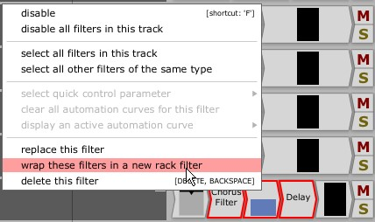
- Añada los filtros que quiera a una pista.
- Ajuste sus valores ideales por defecto.
- Elíjalos todos haciendo CTRL + clic en cada uno de ellos (CMD + clic para usuarios de Mac).
- Haga clic después es uno de ellos y elija wrap these filters in a new rack filter (Fig. 9.3.5).
- Asegúrese de que el rack tiene un nombre adecuado.
- Grabe el rack como un preset.
Ahora, cada vez que quiera usar esos filtros en una
pista, simplemente haga esto: Figura 9.3.5
- Arrastre el icono de nuevo filtro a su pista.
- Elija el rack en la lista de presets de rack.
- Una vez que el rack haya sido añadido a la pista, haga clic derecho en él y elija replace rack with filters.
Sus filtros serán añadidos a la pista lista para su uso, exactamente como estaban cuando los incluyó de forma global en el rack.

04: Racks, pistas, entradas y salidas
En partes anteriores de este capítulo hemos hecho referencia a la posibilidad de que los racks dispongan de más de dos canales de entrada o salida. Ahora vamos a ver cómo funciona esto, y cómo usarlos como un rack.
Puede que recuerde que en el Tracktion todas las pistas son inicialmente stereo por naturaleza. Partiendo de esa base, ¿cómo un rack con más de dos entradas audio puede recibir cualquier señal en las entradas extra? Para contestar a esto necesitamos echar un vistazo al panel de propiedades de un rack de filtros que haya sido colocado en una pista, como el que le mostramos en la figura 9.4.1. Las cuatro opciones del lado izquierdo de la imagen es el lugar en el que puede elegir cuál de las entradas y salidas del rack va a ser conectado a la pista activa. El hacer clic en uno de los valores hará que aparezca un desplegable similar al de la imagen de abajo. El menú desplegable le muestra las opciones de entradas disponibles por el rack.
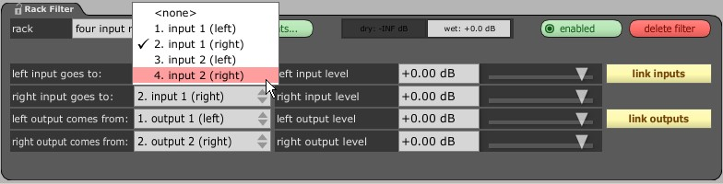
Figura 9.4.1
Dado que la pista en sí misma es una pista stereo fija, solo puede conectar la pista a dos de las entradas y salidas del rack en cualquier momento. No obstante, no hay limitaciones en cuanto a las puntas del rack a las que conecte la pista. Por ejemplo, no hay motivo por el que no pueda enviar tanto el canal izquierdo como el derecho de una pista a solo la entrada cuatro del rack.
Si mira de nuevo a la figura 9.4.1, puede ver que cada uno de los recuadros de entrada y salida de la pista tiene un control de nivel correspondiente. Ajustando estos niveles puede controlar la cantidad de audio de la pista que es enviado a cada una de las entradas, así como la cantidad de salida del rack que es devuelta a la pista. Los botones “link inputs” controlan si los canales actúan como pares stereo durante el ajuste de niveles. Encima de los controles de nivel hay dos mandos deslizantes: dry y wet, que actúan como controles húmedo/ seco standard, fijando la cantidad de señal seca o sin efectos retenida y la cantidad de señal procesada devuelta. El control wet realiza la misma función que los controles de nivel de salida izquierda/derecha, pero a veces resultará más cómodo de usar. Dry, por el otro lado, es muy importante para muchas tareas comunes del rack. Para terminar esta sección, vamos a ver lo relativo al uso del rack de filtros como un envío auxiliar. Si todavía tiene la sencilla edición de demostración de la primera sección del capítulo, ábrala. Si no, puede que le interese volver atrás y seguir los pasos para volverla a crear.
Figura 9.4.2
Al igual que con los filtros de envío y retorno auxiliar, lo mejor es empezar asignando una pista de retorno. En este ejemplo, la pista dos será la pista de retorno, por lo que cuando tenga la edición lista, coloque un filtro de reverb después del rack de filtros en la pista dos (Fig. 9.4.2). Además, para crear un envío “post fader” standard, deberá ubicar el rack de filtros de la pista uno al lado derecho del filtro de volumen/panorama.
Eso es la parte de retorno, pero dado que no tenemos un filtro de envio especial, tendremos que ajustar los valores de la pista para el rack en la pista uno. Haga clic en el rack de filtros de la pista uno y ajuste la cantidad de señal seca o “dry” a 0 dB y la cantidad de señal húmeda a –INF (Fig. 4.3). En otras palabras, exactamente lo contrario a sus valores por defecto.

Figura 4.3
Si reprodujese ahora su edición, debería escuchar la reverb claramente sobre el audio de la pista uno. Para ajustar el nivel de envío de la pista uno, simplemente disminuya los valores de nivel de entrada izquierdo y derecho como puede ver arriba.
Para crear más envíos, coloque una copia de este rack de filtros en la pista, ajuste los valores húmedo/seco tal como le mostramos en la figura 4.3, y ajuste los valores de nivel de entrada izquierdo/derecho a su gusto.

05: Manejo de VSTis de varias salidas

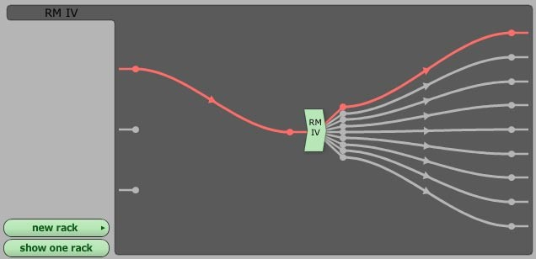
Instrumentos de software con varias salidas
Aunque la mayoría de los VSTi ofrecen solo una salida stereo standard, existen algunos, habitualmente cajas de ritmos y samplers que tienen varias. Si quiere sacar el máximo potencial a estos instrumentos en lugar de usar solo los canales de salida stereo principal del mismo, deberá agrupar las salidas en un rack de filtros.
aquí vamos a describirle sólo cómo usarlos para una tarea concreta. Figura 5.1
- Coloque el VSTi multi-salida en una pista de la forma habitual.
- Haga clic derecho en el filtro VSTi y elija la opción wrap this filter in a rack.
- El VSTi será sustituido por un rack de filtros y aparecerá visible el editor de rack. (Verá algo parecido a la Figura 4.3.6).
Con su rack listo, simplemente deberá colocar copias del mismo en tantas pistas como salidas tenga (Fig.
4.3.7). Recuerde que las salidas mono necesitarán una pista para ellas solas.
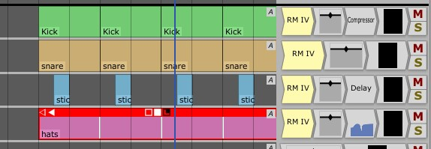
Figura 5.2
- Haga clic en los iconos de rack de filtros de uno en uno. Esto hará que aparezcan las propiedades del rack en el panel de propiedades.
- En los recuadros left/right output comes from, elija la salida(s) del VSTi que quiera conectar a la pista activa (Fig. 4.3.8).
- Haga clic en el botón racks o pulse CTRL + G (CMD + G en Mac) para ocultar el editor de rack.
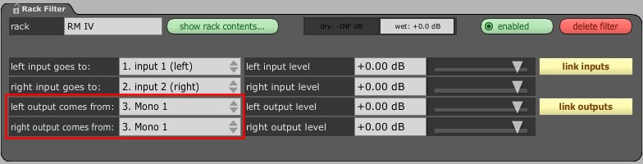
Figura 5.3

Método de despliegue en pistas
En el capítulo cuatro de este manual de instrucciones comentamos brevemente algo acerca de los VSTis de salidas múltiples, pero ahora vamos a ver más de cerca cómo funcionan con los racks. Además, veremos otra aproximación al manejo de VSTis con salidas múltiples.
El primer método, tal como ya describimos, usa la naturaleza de despliegue de pistas de los racks de filtros para colocar de forma efectiva el VSTi en tantas pistas como sea necesario.
Para empezar, añada su VSTi a una pista de la forma habitual. Cuando el filtro haya sido añadido a la pista, haga clic derecho en el y elija la opción wrap this filter in a rack. El Tracktion creará un nuevo rack de filtros con el nombre basado en su plug-in, y ya cableado. La Figura 5.1 le muestra un ejemplo de lo que verá.
Con su rack listo, simplemente debe colocar copias del mismo en tantas pistas como les quiera dar salida.
recuerde que necesitará una pista completa para cada una de las salidas mono.
Todo lo que tiene que hacer ahora es editar las propiedades de rack para cada pista, y elegir las salidas del rack de filtros adecuadas en los recuadros “left/right output comes from”.
Tenga en cuenta que el rack recibirá datos MIDI desde cada pista a la que esté conectado, de forma que también puede distribuir las partes MIDI por distintas pistas. Esto tiene una gran utilidad cuando esté usando VSTis multitímbricos, dado que los distintos canales del VSTi aparecerán como pistas normales (Fig. 5.4).
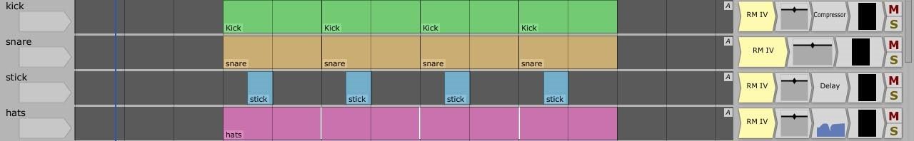
Figura 5.4

El método modular
Si en lugar del formato anterior quiere mantener todo en un solo lugar, puede englobar todo el arreglo de la figura 5.4 en un único rack. Esto le permitirá usar solo una pista, pero conservará toda la flexibilidad que le ofrece el distribuir el VSTi en varias pistas.
Para empezar, cree un nuevo rack de filtros y asígnele un nombre en base a su VSTi. Arrastre el icono “new filter” en el bastidor de rack y elija su VSTi en el listado de filtros. En pantalla aparecerá una ventana que le preguntará si quiere que el Tracktion auto-conecte el filtro. Conteste “no”.
Una vez que tenga el VSTi en su sitio podrá empezar a introducir y conectar los diversos filtros necesarios para crear una submezcla completa dentro del rack (Fig. 5.5).
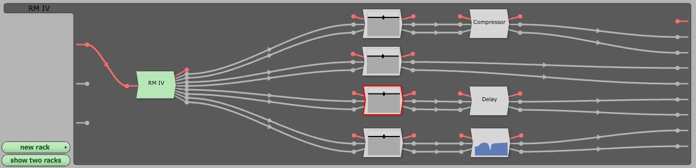
Figura 5.5
Aunque puede que no tenga este aspecto al principio, esta es la sección de filtro completa de la figura 9.5.2 contenida en un único rack. Una gran ventaja de esta otra aproximación es que este rack puede ser almacenado como un preset y recargado posteriormente con solo unos pocos clics de ratón, para su uso en otros proyectos.

Explicacion de Pablo Baico:
Lo único que hay que hacer es colocar una copia del rack con el instrumento en cada canal que se va a utilizar. Luego, dentro de cada canal se va ruteando la salida que queremos usar.
Para ejemplificar el proceso. En este caso yo cargué el plugin MT Power Drum Kit, que tiene 8 pares de salida estéreo. Por lo tanto, debemos crear 8 canales para rutear cada salida (aunque obviamente esto es opcional, podrían ser menos canales y agrupar varios sonidos en uno solo, por ejemplo).
Luego, colocamos el plugin en un rack. Luego de esto, con la tecla "ctrl" apretada, vamos copiando el rack en tantos canales como hayamos creado. La idea es que en cada canal haya un rack con el plugin. Luego, se entra a cada canal, se da click en el rack y se cambia, en el panel inferior, la salida del par estéreo. Por defecto, al copiar el rack, Tracktion colocará siempre el par "left 1" y "right 2". Eso debería quedar así en el primer canal (aunque insisto, esto es a gusto, por supuesto) y luego, en el segundo, deberíamos rutear "left 3" y "right 4", al siguiente canal "left 5" y "right 6" y así sucesivamente hasta llegar a los 16 canales, en este ejemplo. (Figura 5.6)
Posteriormente, se debe "rutear" tambien en el mezclador de MT Power drum y asignar cada golpe al canal que queramos. (Figura 5.7)

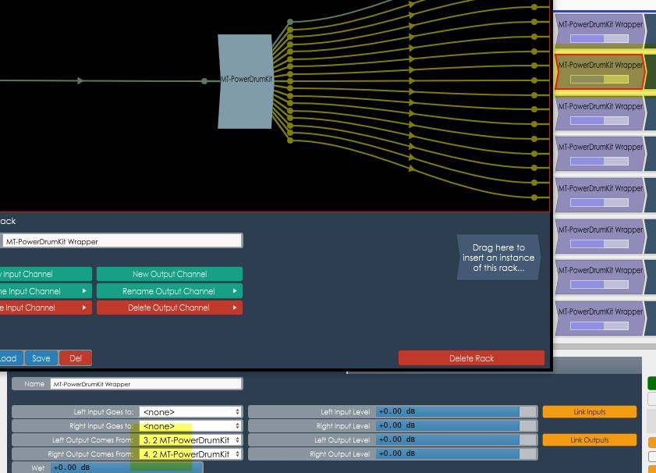
Figura 5.6

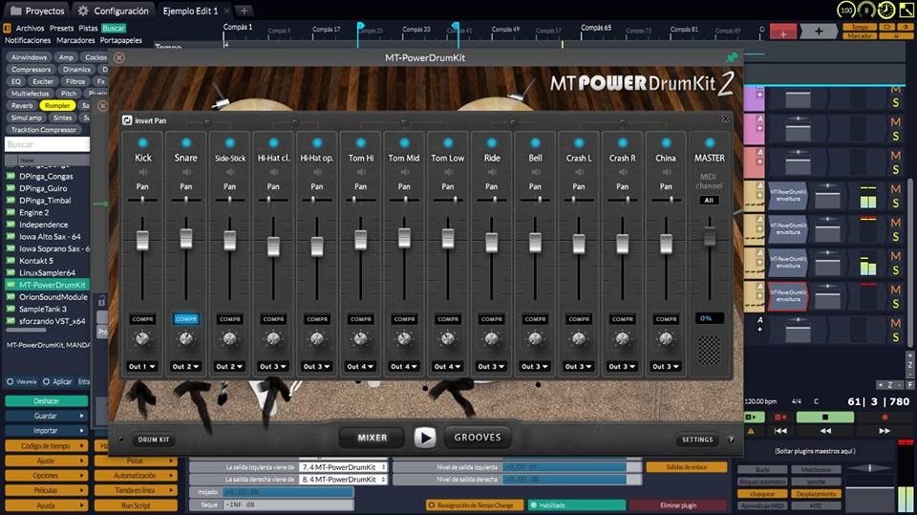
Figura 5.7

